**map and geoserver**

**نقشه**

نوعی نمایش برای داده های مکانی نیز می باشد

منظور از داده های مکانی نوعی از داده است که به یک موقعیت با محدوده مکانی مشخص مرتبط می شود که شامل داده های موقعیتی و داده های توصیفی نیز می باشد

**لایه ها و شیپ فایل ها**

شیپ فایل : یک قالب ذخیره سازی داده ها و ویژگی های آن مانند محل و شکل و ویژگی جغرافیای

لایه : فایلی است که یک منبع دیتاست مشخص و خصوصیات دیگری را ذخیره میکند

لایه ویژگی هندسی را در خود نگه نمیدارد فرمت لایه یک لینک به مرجع داده های واقعی نیز می باشد برای نمایش نقشه باید لایه و شبپ فایل کنار هم نیز باشد

برای اینکه بتوان نقشه را نمایش داد به یک زیر ساخت نیاز داریم که به آن SID نیز میگویند

**زیرساخت نقشه SID**

زیرساخت مکانی مجموعه از استاندارد ها و شبکه های دسترسی داده های مکانی و جمع آوری داده و ذخیره داده ها است. برای بهینه کردن داده های مکانی مورد استفاده قرار میگیرد که به اختصار spatial Data infrastructure که به اختصار SID گفته می شود

**مشکلات زیرساخت مکانی**

1. موجودیت داده های مکانی
2. در دسترس نبودن داده های موجود
3. قابلیت به کارگیری داده های مکانی
4. میزان استفاده از داده مکانی

برای اینکه بتوان از این زیرساخت ها استفاده نمود باید یک سری استاندارد را رعایت نمود مه این استاندارد ها را رعایت کرد مجموعه ای از این ستاندارد ها که برای استفاده عموم نیز میباشد OGC نیز می باشد

**استاندارد OGC**

‫کنسرسیوم ‫آزاد‬‬ ‫مکانی‬ OGC متشکل از ۵۱۲ شرکت برای به منظور توسعه استاندارد مکانی تلاش میکنند.

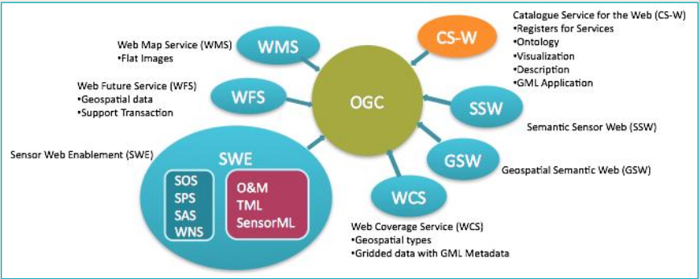

**جی آی اس (Geographic information system)**

سیستمی است که با بهره‌گیری از آن، کلیه اطلاعات جمع‌آوری شده را به صورت لایه لایه تهیه کرده و پس از تفکیک و کنترل داده‌ها کلیه اطلاعات توصیفی و مکانی مورد نیاز وارد سیستم می‌شود.

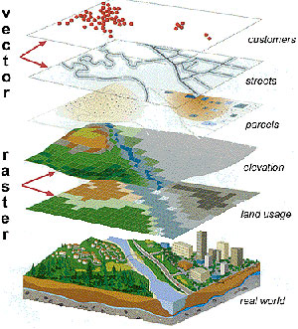

جی ای اس به دو صورت دسکتاپ و بستر وب نیز می باشد که ویژگی های بستر وب بسیار بهتر نیز می باشد

**سرویس جی ای اس بستر وب**

سرویس های استانداردی از جمله wms ,wmts ,wfs ,wcs ,wps ,cs-w وجود دارند که سه سرویس wms , wmts , wfs از مهم ترین انها نیز می باشند

**sld استاندارد هایی برای رنگ آمیزی داده های مکانی که با سرویس wms مورد استفاده قرار میگیرد .**

نرم افزار های تحت وب به دو دسته تجاری و متن باز نیز دسته بندی نیز می شوند

**تجاری :**

**‫‪**ArcGIS‬‬ ‫‪Server‬‬

‫‪ArcIMS‬‬

‫‪Map‬‬ ‫‪Guide‬‬

‫‪Map‬‬ ‫‪Info‬‬

‫‪Small‬‬ ‫‪World‬‬

**متن باز:**

**‫‪**UMN‬‬ ‫‪Map‬‬ ‫‪Server‬‬

‫‪GeoServer‬‬

‫‪Map‬‬ ‫‪Guide‬‬ ‫‪Open‬‬ ‫‪Source‬‬

‫‪MapNik‬‬

‫‪QGIS‬‬ ‫‪Server‬‬

**نرم افزار geoserver**

یک سرور متن باز است که برای داده های مکانی تمام استاندارد ها را نیز فراهم می کند

این نرم افزاز سرویس های gis نیز استفاده میکند.

**WMS**

این سرویس بنا به درخواست که در قالب http و از متد هایی در این قالب استفاده می کند نقشه ای بر مبنای پارامتر های مشخص تهیه کرد و در قالب تصویر نیز ارا‌ئه می دهد.

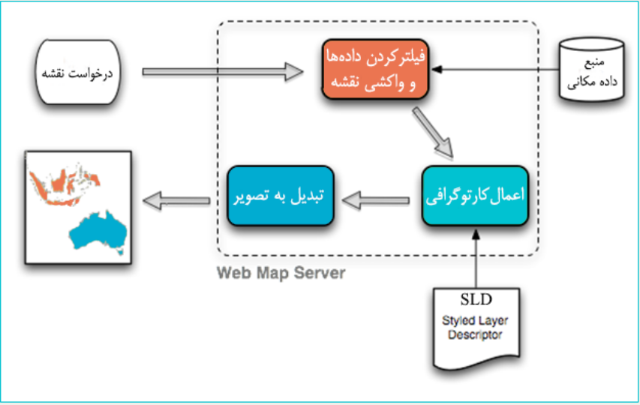

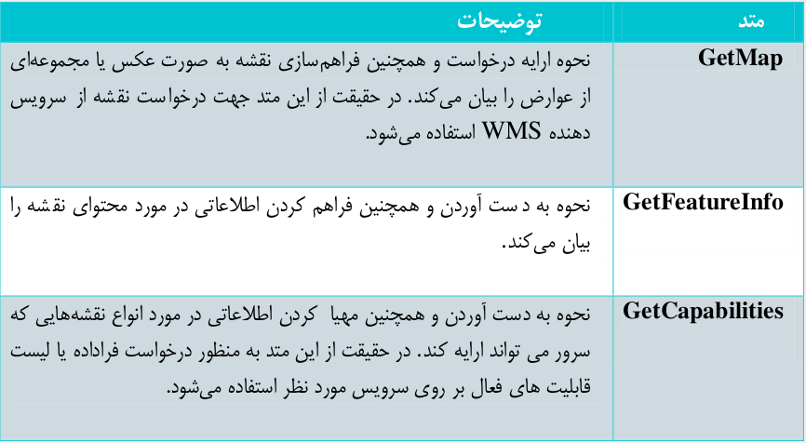

**WFS**

انجام عملیاتی از جمله حذف و اضافه کردن و قفل کردن داده ها و انجام پرسش روی داده های مکانی توسط این سرویس نیز انجام می شود.

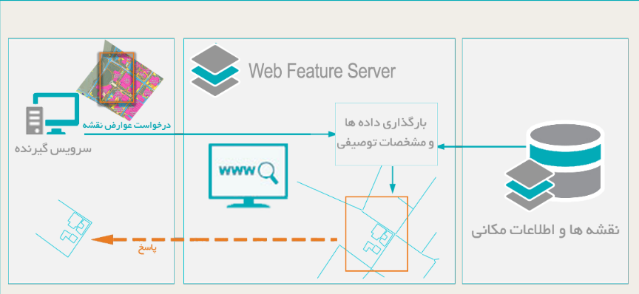

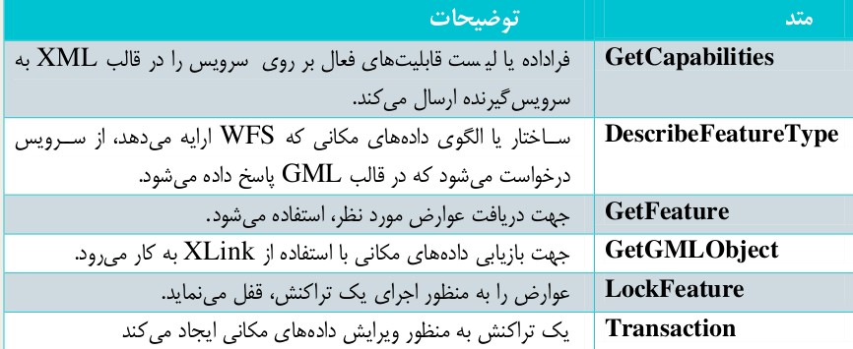

**قسمت های مختلف geoserver**

